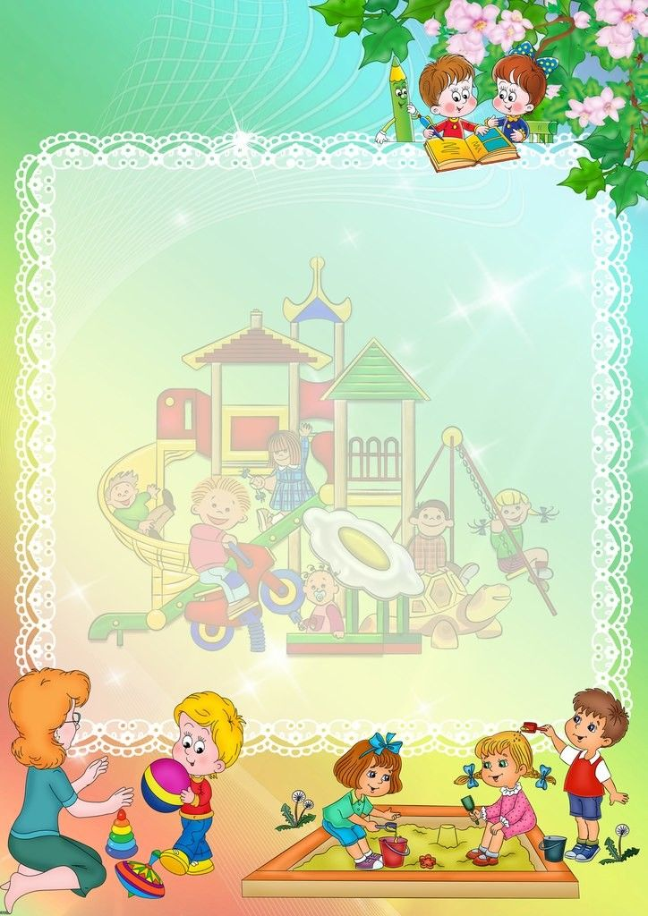

Ігровий майданчик, здавалось би, найкраще місце для відпочинку дітей. Адже тут і живе спілкування, і розваги, і свіже повітря... Але навіть улюблене місце багатьох дітлахів може бути небезпечне. На будь-якому дитячому майданчику є обладнання, на якому дитина може дістати травму, навіть якщо воно справне.
Найпоширеніші – травми на гойдалках або поряд з ними. Гойдалки здатні завдати серйозної травми, особливо в разі удару по голові. Дитина може вдаритися, як у разі падіння з гойдалок, так і проходячи повз, поки гойдається інший.
Перш ніж дозволити дитині кататися, переконайтеся, що всі петлі в робочому ста ні, сидіння добре закріплене й надійне, а конструкція загалом стійка. Проведіть інструктаж: тримайся міцно, сиди спокійно.
Роз'ясніть дитині як поводитися на та біля гойдалки:
під час катання міцно триматись двома руками;
заборонено ставати на ноги під час катання;
заборонено зістрибувати з гойдалки – це ризик отримати травму голови;
слід попереджати, коли захочеш встати;
зістрибувати тільки після зупинення гойдалки;
слід обходити стороною розгойдані гойдалки;
розгойдуючи гойдалку, стояти збоку, а не перед або за сидінням;
у разі падіння з гойдалки потрібно присісти, щоб уникнути удару краєм сидіння.

Карусель
У разі падіння з каруселі дитина може дістати серйозну травму. Потрібно навчити дітей міцно триматися за ручки, не вставати під час катання та не стрибати на ходу. Катаючи інших дітей, потрібно відходити в бік, не стояти близько до каруселі.

Гірка
Найчастіша причина травм на гірці – падіння. Спускатися з гірки потрібно по одному. Діти повинні кататися з гірки тільки під наглядом батьків. Їм потрібно пояснити, що не можна штовхати один одного. З’їжджати з гірки потрібно по черзі, після того, як звільниться місце внизу. Нагорі гірки мають бути огородження. Якщо їх немає, не варто пускати на неї дитину.

Пісочниця
Перш ніж дозволити малюкові погратися в ній, перевірте, чи немає в піску металевих предметів, каміння, скла, сміття. Чи немає цвяхів, задирок тощо на рамі пісочниці. Стежте, щоб діти не кидали пісок, не били один одного іграшками, не торкалися брудними руками обличчя й не брали пісок та іграшки в рот. Дитині слід пояснити, що не можна кидатися піском, щоб не влучити в очі собі або іншим.

Турніки, драбини, шведські стінки
Коли малюк освоює ці конструкції, найліпше весь час бути біля нього, щоб вчасно запобігти падінню.
Одягаємося для гри на майданчику:
на одязі має бути мінімум застібок;

одяг має бути зручним, не заважати дитині вільно рухатися;
не одягайте кофтинки з капюшоном, бо дитина може зачепитися ним за щось;
не взувайте слизьке взуття або шльопанці, вони можуть стати причиною падіння, а отже – травми.
Шановні вихователі!
не залишайте дітей без нагляду;
діти у віці до 7 років повинні перебувати на дитячому майданчику під наглядом дорослих!
завжди перевіряйте, чи справне обладнання дитячого майданчика, чи немає там травмонебезпечних предметів, особливо уважно обстежте пісок: у ньому можуть бути скло та інші гострі предмети;
огляньте територію навколо, чи немає відкритих підвалів, каналізаційних люків, ям, електрощитів, недобудованих об’єктів, стоянок автотранспорту тощо.

ВАРАСЬКИЙ ЗАКЛАД ДОШКІЛЬНОЇ ОСВІТИ
(ЯСЛА – САДОК) КОМБІНОВАНОГО ТИПУ№10
(ВАРАСЬКИЙ ЗДО№10)

КОНСУЛЬТАЦІЯ
« БЕЗПЕКА ІГРОВИХ МАЙДАНЧИКІВ»

Підготувала :
Олена АДАМОВИЧ

